
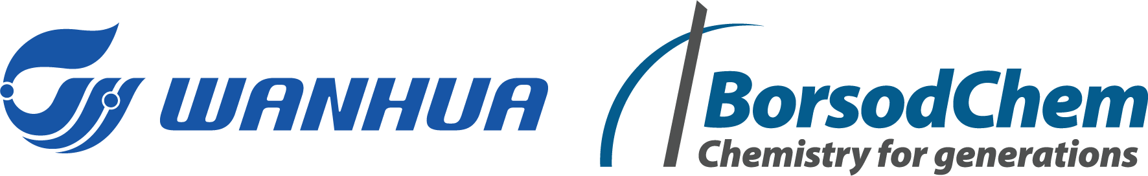

BORSODCHEM ZRT.
Gépészmérnök

A kínai Wanhua Csoporthoz tartozó kazincbarcikai székhelyű BorsodChem Zrt. az MDI és TDI termékek, PVC porok vezető európai gyártója gépészmérnök munkatársat keres több üzemébe.

Munkavégzés helye: Kazincbarcika

Leendő kollégánk feladatai:

Tervezési területen:
- csővezetéki rendszerek tervezése, méretezése
- nyomástartó berendezések, tároló tartályok tervezése, méretezése

Üzemi területen:
- új üzem esetén részvétel az üzembe helyezés és későbbi stabil üzemelés biztosításában,
- üzemi fenntartási munkák megvalósításának támogatása,
- beszámolók készítése,
- projektekben való közreműködés,
- kapcsolattartás a technológiai és karbantartó műszaki kollégákkal.

Karbantartási területen
- műszaki ellenőrzés
- műszaki tartalmak összeállítása
- munkák átvétele, dokumentálása, riportok összeállítása,
- kapcsolattartás az üzemekkel, kivitelezőkkel.

Csatlakozz hozzánk, ha:
- felsőfokú gépészmérnök végzettséggel,
- legalább középfokú/kommunikációképes aktív angol nyelvtudással,
- jó kommunikációs képességgel rendelkezel,
- precíz, önálló munkavégzés jellemez,
- ismered a 3D-s tervezőprogramokat

Előny:
- vegyipari gépész szakirány
- vegyipari területen szerzett tapasztalat,
- SAP és AutoCAD ismeret,
- termelésben/projektmenedzsmentben szerzett tapasztalat.

Miért éri meg nálunk dolgozni?
- piaci viszonyoknak megfelelő alapbért,
- teljesítmény alapú prémiumot,
- 13. havi juttatást
- lakhatási/lakásvásárlási támogatást,
- széleskörű béren kívüli juttatásokat,
- továbbfejlődési lehetőséget, és szakmai kihívásokat kínálunk.

Amennyiben hirdetésünk felkeltette az érdeklődésedet pályázatod (fényképes szakmai önéletrajz, motivációs levél) „gépészmérnök” jeligére a https://karrier.borsodchem.eu/ weboldalon keresztül küldheted el.

